Статьи и советы - Детская психология
Каждый ребенок уникален и не похож на остальных. Но как же тогда найти общие правила, методики, советы подходящие всем?
Детская психология устанавливает общие закономерности, выделяет основные группы детей по темпераментам, характерам и проч., и основываясь на этом дает определенные советы родителям по воспитанию их чад.
Но обязательно помните, что лучше всего вашего ребенка можете понять только вы - его родители. Прислушивайтесь к советам, но всегда действуйте трезво, выбирайте то, что подойдет именно вам, учитывая склонности и особенности своего малыша.

Если ребенок очень обидчив
Все маленькие дети бывают обидчивы. Они обижаются на друзей в детском саду, на родителей и на старших братьев. Если не бороться с этим, характер ребенка может испортиться. В итоге получим неуживчивого злого человека.
Часто можно наблюдать такую картину: дети играют, и вдруг один из них, надув губы, отходит в сторону и отворачивается от друзей по песочнице, заявляя в сердцах: «Я с тобой больше не дружу». Родители должны знать, что без внимания такие ситуации нельзя оставлять. Независимо от того, виноват ли ваш ребенок или чужой, важно сразу разобраться в ситуации.
Что может произойти, если ребенок часто находится в состоянии обиды? Маленький ребенок тяжелее, чем взрослый человек переносит это состояние. Он страдает, испытывает страх, ведь произошла ссора с лучшим другом или подругой! Задача родителей – научить ребенка прощать, понимать слабости других людей. С возрастом, если обидчивость станет чертой характера, человек будет страдать и заставлять страдать возле себя других людей.
Повод для обиды
Поводом для обиды у малыша 2-3 лет может стать что угодно. Друг не дал поиграть в вертолеты на радиоуправлении или мама не разрешила остаться у друга до вечера, или папа не купил машинку. Почему это происходит? Малыш до определенного возраста думает, что мама, папа и весь мир вокруг создан исключительно для него. Ему очень трудно усвоить, что он не может получить все, что ему хочется и поэтому глубоко оскорбляется, если получает отказ.
Если не перестроить мышление малыша, то, взрослея, он не захочет подстраиваться под желания других людей. В результате вырастает эгоист, не желающий считаться с мнением близких. Однако чаще бывает совсем по-другому. Дети перерастают свою обидчивость и начинают сознавать, что существуют еще и другие люди, у которых есть собственные желания. Тогда дети становятся более покладистыми, уживчивыми, происходит социальная адаптация. Для ребенка становится более важным иметь друзей, чем машины на радиоуправлении, поэтому они с удовольствием начинают давать игрушки своим друзьям вместо того, чтобы жадничать и обижаться. И даже если мама запрещает залазить на высокое дерево, ребенок просто подчиняется, а не надувает губы и не бьется в истерике.
Вторая волна
Следующий этап, когда обидчивость обостряется, начинается в пять лет. Обида на родителей – в порядке вещей! Мама не поиграла с дочкой, папа не разрешает брать инструмент… Поводов находится множество. Жаль, если у родителей часто не хватает терпения, заботы и внимания. Особенно у папы. Считается, что отцовская похвала значит гораздо больше, чем материнская, и играет огромную роль в развитии самооценки ребенка. Поэтому пусть папы набираются терпения и говорят своим отпрыскам, какие они умные, красивые и талантливые. Это очень пригодится в жизни.
И еще: чтобы младшие братья и сестры не затаили обиду на старших, не стоит постоянно тыкать носом малышей в их недостатки и указывать на достоинства других своих детей. Ведь обида – опасное чувство, оно может спровоцировать враждебность и даже жажду мщения. Кроме того, такие дети, когда вырастут, станут замкнутыми и не смогут нормально общаться с окружающими.
Вывод: холить и лелеять обидчивость нельзя, чтобы эта чисто детская черта характера не переросла в большие проблемы во взрослой жизни

Ребенок за компьютером - путь золотой середины
Компьютеры все больше и больше входят в нашу жизнь и перед родителями встает вопрос: насколько безопасно и полезно для ребенка общение с "машинным разумом"? С какого возраста можно начинать это общение, сколько времени оно может занимать и чем должно быть наполнено?
Встречаются как ярые противники, считающие, что до школы ребенку возле компьютера нечего делать, так и ярые сторонники, перекладывающие свои обязанности по воспитанию на "бездушную железяку". И первый, и второй случаи - крайности. Лучший же путь, как известно с древних времен, - золотая середина.
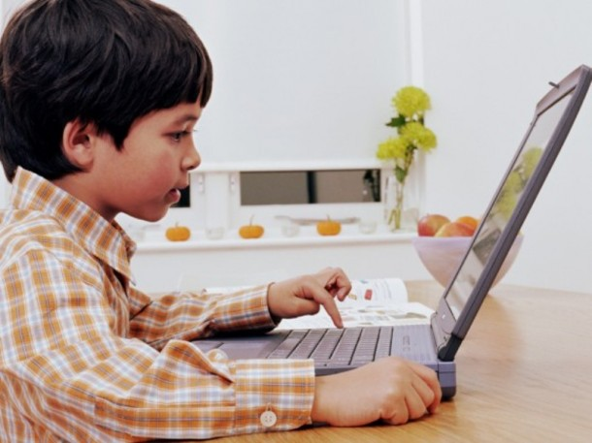
Если уж компьютер существует в нашей жизни мы должны им пользоваться и, конечно же, должны научить пользоваться им своих детей, прививая им здоровое отношение, правильный подход, умеренность, показывая на своем примере, что компьютер - это мощный инструмент, расширяющий возможности человека, помогающий заниматься самообразованием, наукой, творчеством.
Чем можно заниматься с ребенком на компьютере?
- Для ребенка жизнь - это игра и удовольствие, поэтому вполне естественно предложить ему поиграть. Но играть тоже можно с пользой - пусть ребенок играя, получает знания и приобретает полезные навыки, для этого и созданы в огромном количестве развивающие детские игры. С помощью таких игр ребенок намного быстрее освоит цвета и формы, познакомится с плоскими и объемными фигурами, научится читать и правильно произносить слоги и слова. Причем обучение с помощью компьютерных игр будет намного эффективнее классических методов в силу психологических причин: работая с компьютерной программой, ребенок принимает активное участие - он заставляет этот мир разворачиваться и меняться, он приводит в действие его персонажей. К тому же программа никогда не будет его ругать за неправильный ответ - ее удел терпеливо ждать пока нужные знания не будут освоины, чего так часто не хватает родителям и даже опытным педогогам. В результате чего у ребенка не появляются страхи и зажимы, препятствующие обучению.
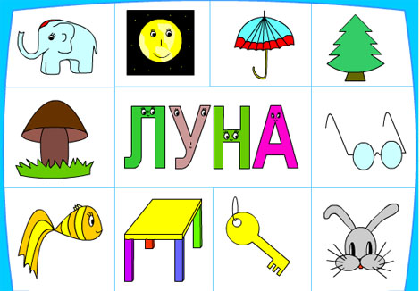
- Творчество - это так естественно для человека и особенно для ребенка. Существует масса очень хороших программ, позволяющих развивать художесственный и музыкальный вкус. Купите графический планшет, поставьте программу типа ArtRage и вашему ребенку станут доступны средства художественной студии. Различные кисти и краски, карандаши, мелки, чернила, аэрограф, различные трафареты, шаблоны - все это вместе с простым и интуитивно понятным интерфейсом сделает рисование любимым занятием вашего ребенка. А миди-клавиатура станет полноценным заменитилем фортепиано, которое не многие могут позволить себе иметь в квартире.Когда ребенок повзрослеет, можно знакомить его с пакетами, позволяющими создавать анимацию, 3D-графику, простые флэш-игры. Существует большое количество самоучителей, работая с которыми ребенок 10-12 лет сможет разобраться с этими программами даже без вашей помощи.
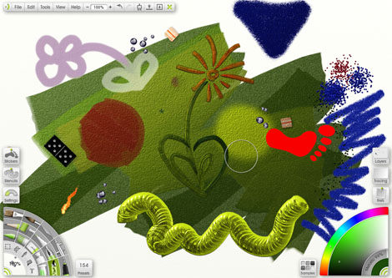
- Читаем, считаем пишем - Обычный Word станет вам незаменимым помощником в обучении ребенка. Ведь это так интересно писать и читать слоги разных цветов и размеров! Маленький ребенок не сможет писать слова и буквы ручкой, но делать это на компьютере для него не составит труда. Такие занятия тренируют внимательность малыша, учат определять букву, соответствующую произносимому вами звуку, разбивать слог на отдельные буквы, а слово на слоги.
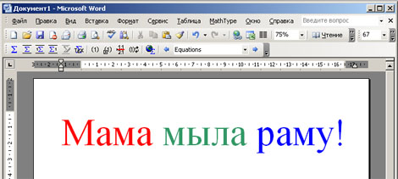

Влияние компьютерных игр на детей.
В течение последних 30 лет индустрия компьютерных игр активно развивается. Интерактивные забавы стали доступны всем. Они представляют собой уникальную форму развлечения, где игроки становятся активными участниками сценария. Современные сложные виды игр требуют, чтобы игроки постоянно активно участвовали в действии, а не были пассивными наблюдателями. С одной стороны такие игры являются интересной забавой, но существует и отрицательное воздействие. Были опубликованы исследования о последствии таких развлечений для современных детей.
Какое влияние видеоигры оказывают на детей и подростков?
Производителями компьютерных игр поддерживается и всячески продвигается мнение, что играя, ребенок развивает ловкость рук и улучшает свою компьютерную грамотность. Благодаря этому компьютерные игры распространились повсеместно. Однако многочисленные исследования показывают, что игры, особенно с насильственным содержанием, делают подростков намного более агрессивными.
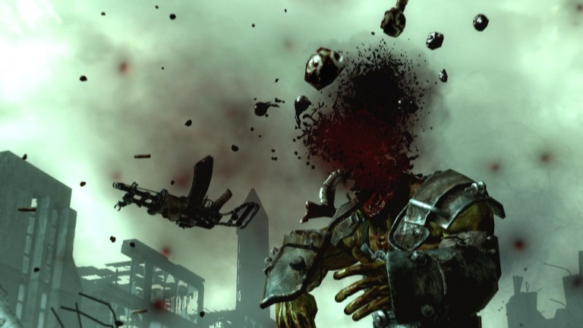
Степень агрессивности, проявляемой подростками напрямую зависит от времени, которое они проводят у компьютера. В одном из исследований, большинство подростков признались, что родители не ограничивают их по времени - они могут играть сколько хотят. Исследования также показали, что большинство родителей не знают во что именно играют их дети.
В другом исследовании установлена такая статистика: девочки-подростки играют за компьютером в среднем 5 часов в неделю, в то время как мальчики - 13 часов в неделю. Авторы этого исследования также утверждают, что подростки, играющие в жестокие игры, в течение долгого времени становятся более агрессивными, склонны к конфронтации с учителями, участвуют в драках, у них падает успеваемость в школе.
Интерактивные игры отличаются от телевизора или кино, где восприятие насилия пассивно. Здесь дети становятся активными участниками сценария. Игроки, успешно прошедшие ряд насильственных действий , переходят на следующий уровень. Исследователи утверждают, что именно такого рода интерактивные забавы увеличивают агрессивное поведение, поскольку насильственные действия постоянно повторяются. Таким образом закрепляется стереотип.
Также игроков стимулируют к идентификации с их персонажами. Это интерактивные действия от "первого лица", потому что дети имеют возможность принимать решения. Не нужно карнавального костюма, чтобы ребенок стал практически участником театральных действ с пиратами, Человеком-пауком, Бэтманом, Гарри Поттером и другими персонажами.
Исследователи пришли к выводу, что играющие в жестокие видеоигры, ответили повышенным уровнем агрессии, когда столкнулись с реальными трудностями.
В 2000 году в Конгресс США было предъявлено совместное заявление общественного саммита Американской медицинской ассоциации, Американской академии педиатрии, психологической ассоциации, академии семейных врачей и академии детской и подростковой психиатрии. Цель состояла в том, чтобы предупредить родителей по поводу насилия в средствах массовой информации и ее негативное влияние на детей. В их докладе говорится, что воздействие насильственных средств массовой информации могут повышать агрессивные чувства и мысли, особенно у детей. Причем после получения негативной информации агрессивное поведение может быть долгосрочным.
Из-за большой популярности, полностью исключить компьютерные игры с элементами насилия из жизни ребенка вряд ли получится. Но можно уменьшить негативное воздействие, оказываемое на вашего ребенка. Вот несколько советов:
- Ознакомьтесь во что именно играет ваш ребенок.
- Не следует в подарки подросткам преподносить игру, даже если они вас об этом попросят.
- Не устанавливайте игровой компьютер в спальне ребенка.
- Нормируйте врямя, проводимое ребенком за игрой, введите ограничения по времени и частоте.
- Следите за всеми каналами информации, которыми пользуется ваш ребенок, в том числе телевидение, кино и интернет.
- Контролируйте Интернет - там много бесплатных игровых сайтов онлайн.
- Игра как способ познания мира
- Как известно, личность формируется с самого рождения и когда ваш малыш еще агукает в колыбели, он уже познает мир и, как губка, впитывает в себя, все что происходит вокруг. Уже в возрасте до 3 месяцев ребенок может концентрировать свое внимание на ярких, интересующих его предметах, он различат голоса родных и незнакомых ему людей и конечно ни с кем не спутает голос и запах своей мамы.
В 6 месяцев карапуз уже вполне ориентируется в окружающих его предметах, задача родителей помочь ему, называйте предметы, которыми заинтересовался малыш. Например, когда кормите не забывайте говорить с ребенком «мы кушаем кашу», «смотри какая ложечка, тарелочка» и т. д. Очень важно в этом возрасте уделять внимание тактильным ощущениям. Давайте ребенку игрушки или предметы, которые имеют разную поверхность: гладкую, шершавую, мягкую, твердую и другие. Также можно купить специальный развивающий коврик, который предусматривает все: погремушки, игрушки и другие красивые вещички. Развивая мелкую моторику, ребенок быстрее начнет говорить.
В 9 месяце малыш уже может построить башню из нескольких кубиков, положить меньший предмет в большой. Уже повторяет некоторые слоги за взрослыми, хоть он и не говорит еще, но это не значит, что он ничего не понимает. Больше разговаривайте с ним, читайте. Ребенок может оценить настроение окружающих и плачет или смеется, пародируя других детей.
- 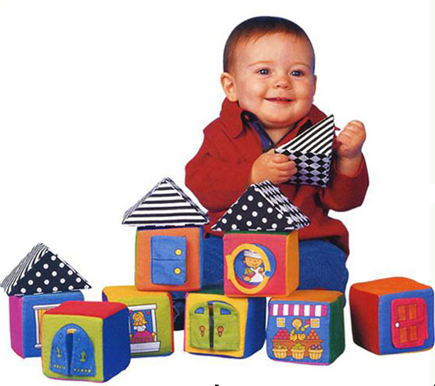
- Детки в 1 год уже любят предметы в движении, а особенно осознавать, что это именно он заставляет игрушку двигаться. Может сложить пирамиду или небольшую башню из кубиков. В этом возрасте ребенок уже заинтересуется не сложными конструкторами. Также не забывайте называть ребенку цвета и просите найти среди одинаковых предметов (шариков, кубиков), тот цвет, которого вы называете. Не пугайтесь, если кроха ошибается, ведь он только учится.
Развитие детей после года может показаться вам не таким стремительным, но это не так. Здесь уже начинается творчество и в ход идут карандаши, краски, пластилин. Не бойтесь дать ребенку ножницы, пусть вырезает, просто купите специальные детские, которыми он не сможет пораниться.
Развить усидчивость также можно при помощи конструкторов, мальчишки с радостью строят замки и машины, конечно родители должны им немного помочь. А девочки с удовольствием играют конструктором lego belville, ведь здесь они не только строят замки из сказок, но и развивают любовь к животным, в состав таких конструкторов входят различные животные и предметы домашнего обихода. С помощью таких игр дети развивают внимание, фантазию, воображение, мелкую моторику и конечно усидчивость.
Играйте со своими малышами в любом возрасте, ведь никакая игрушка не сможет заменить им вашу любовь.
- Дети и знаки Зодиака.
- Каждый ребенок относится к одному из двенадцати знаков зодиака, согласно тому на какой период года приходится дата его рождения. Весь Зодиак разделяют на 4 группы - стихии: Земля, Вода, Огонь и Воздух, которые соответствуют четырем основным темпераментам.
- Знаки стихии Земли - Телец, Дева и Козерог. Как и сам элемент Земли, эти знаки обладают недюжинной твердостью характера, надежностью, упорством, трудолюбием и последовательностью во взглядах и действиях. Ребенок знака стихии Земли будет хорошо учится, если родители смогут найти к нему правильный подход - этот ребенок ничего не будет делать из-под палки. Вы должны убедить его, что это полезно для него и заинтересовать, заинтриговать, заворожить магией познания. В этом случае вы будете просто поражены - он свернет горы и достигнет огромных высот. Сможет стать великим ученым или исследователем, докопаться до самых оснований науки. В противном случае, он обратит свое упрямство себе во вред.
- Знаки стихии Воды - Рак, Скорпион и Рыбы. Детки этих знаков обладают гибкостью во взаимоотношениях, они общительны, открыты, умеют найти свое место среди сверстников, хорошо входят в коллектив. Они эмоциональны, артистичны, с удовольствием будут заниматься в театральном кружке, проявят себя в творческих студиях. Что им противопоказано - так это рутина и излишняя строгость. Им тяжело следовать расписаниям и инструкциям. А излишнее давление может привести к тому, что ребенок замкнется в себе, станет апатичным и капризным. Поэтому воспитывая ребенка знака Воды постарайтесь раскрыть его творческий потенциал, научить его творить и самое главное - любить самого себя. Эту внутреннюю любовь он потом подарит всему миру.
- Знаки стихии Огня - Овен, Лев и Стрелец. Основными характеристиками детей, рожденных под этими знаками, являются подвижность психики, способности лидера, напористость, активность, смелость. Детей знаков Огня с раннего возраста следует приучать к ответственности, давая им при этом бОльшую свободу действий - так они смогут проявить свой талант организатора и лидера и вместе с тем, на практике поймут, что управлять не значит командовать и помыкать другими. Также навыком, который родители обязательно должны развить в своих "огненных" детях, является умение управлять своей безудержной энергией: "подумай, прежде чем действовать". А также замечать изменения, происходящие в их психике - если ребенок злится, проявляет агрессию или наоборот безудержно веселится, родители должны обратить его внимание на это состояние и научить его с этим работать. Психика ребенка в данные моменты работает на перегрузку и он сам должен уметь трансформировать и растворять эти аффективные состояния, получая из них знание внутреннего мира, а не головную боль.
- Знаки стихии Воздуха - Весы, Водолей и Близнецы. Детки воздушных знаков с раннего возраста проявляют себя как интеллектуалы - у них хорошо развито абстрактное мышление, они прекрасно работают с формой, имеют склонность к точным наукам, в частности к математике. Они легко сходятся со сверстниками, но зачастую проявляют некую отстраненность, не имея большой привязанности к компании и друзьям.
Родители «воздушных» детей должны привить своим чадам нечто, что станет опорой, якорем в их «ветреной» жизни, должны уравновесить и заземлить своих детей: научить их сострадать и заботится о других людях и существах, дать своим детям вектор, указать им цель человеческой жизни, показать то важное, что будет вести их . В этом случае «воздушный» ребенок сможет подняться высоко в своем развитии и не утратить себя, своих корней.

